0904双黄白莲蓉700g月饼
预测空镜数量

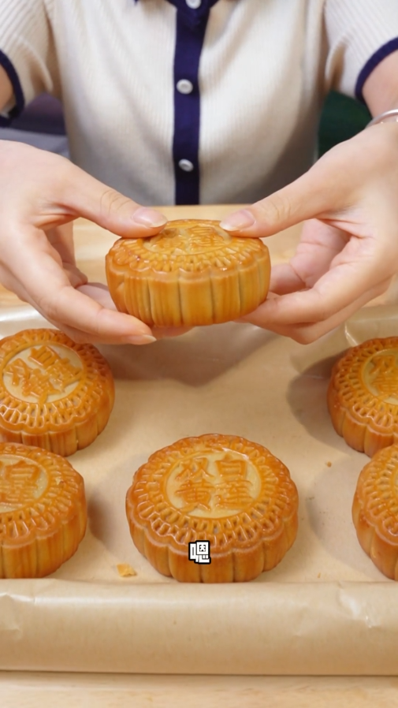 | 镜头前移到展示月饼，然后掰开 | 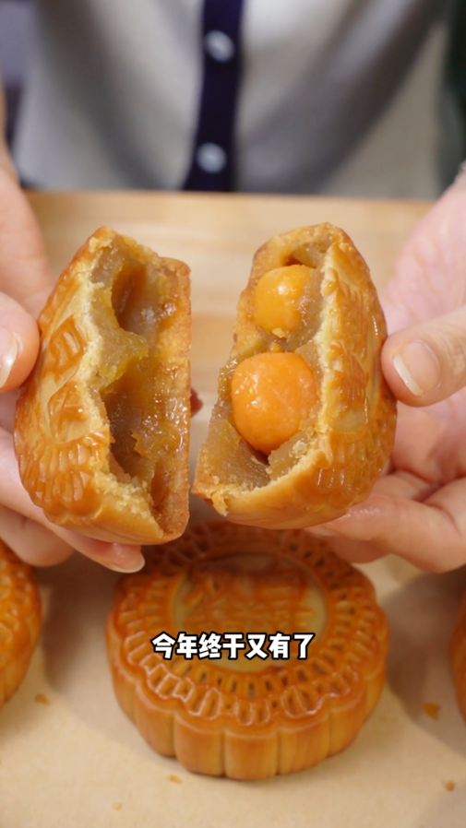 | 特写展示，微微晃动 | 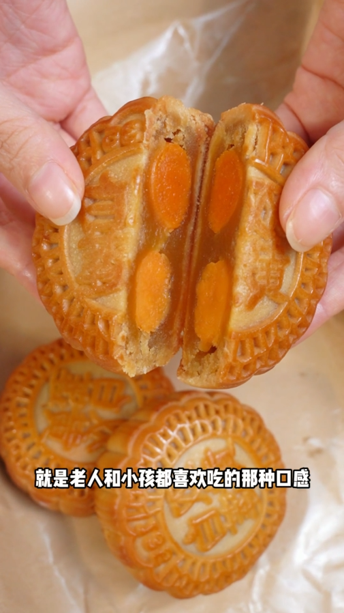 | 从上到写展示打开切开的蛋黄
 | C |  | D |  | D

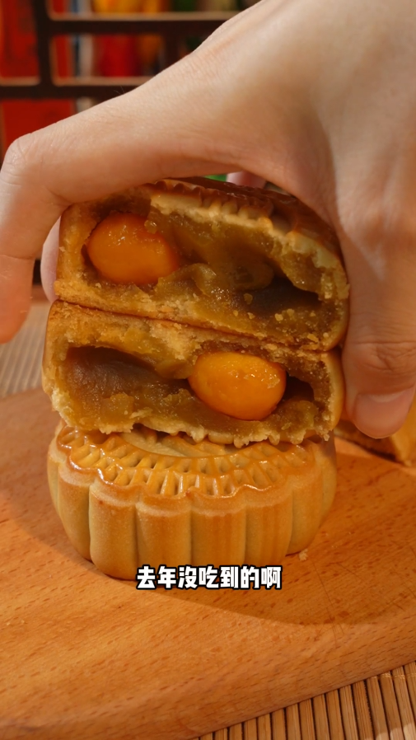 | 从镜头外拿进放在完整的月饼上 | 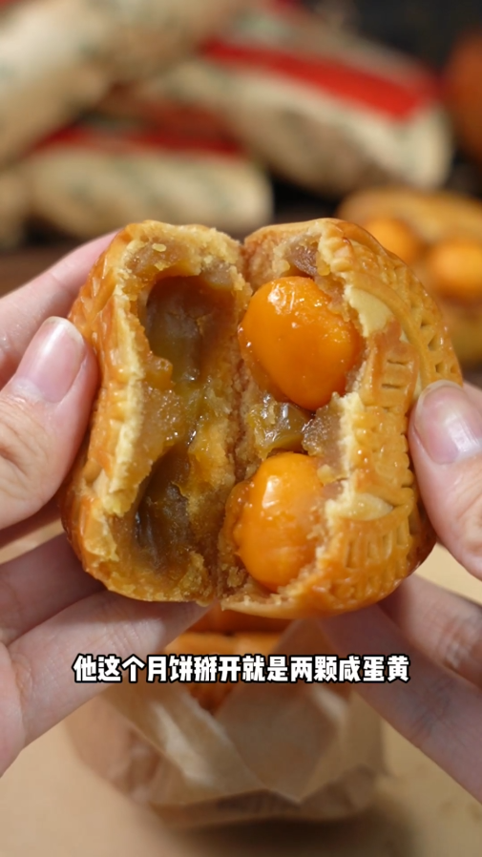 | 打开展示蛋黄 | 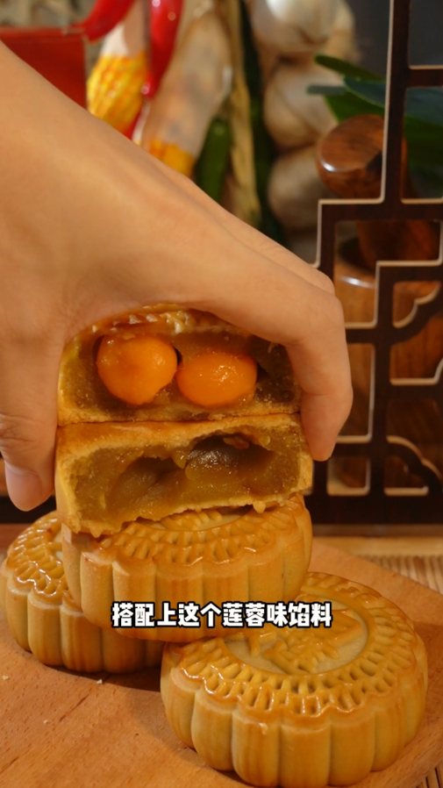
 | D |  | D |  | D

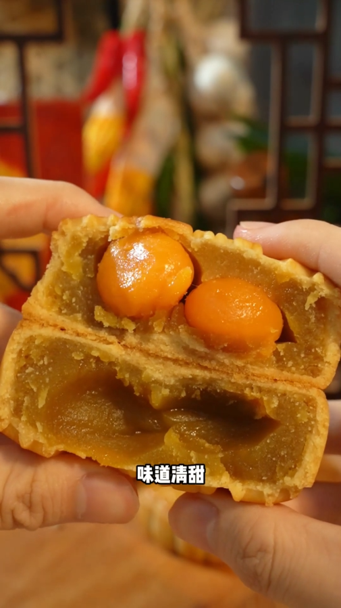 | 上下晃动 | 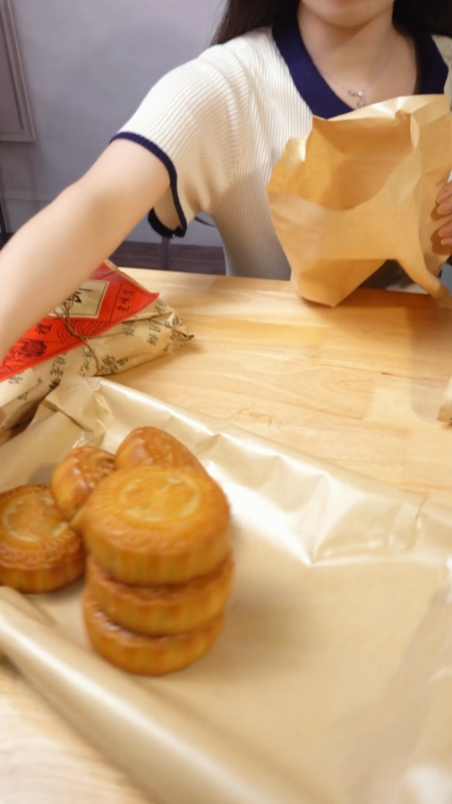 | 镜头前移到特写，将盘子旋转到身前 | 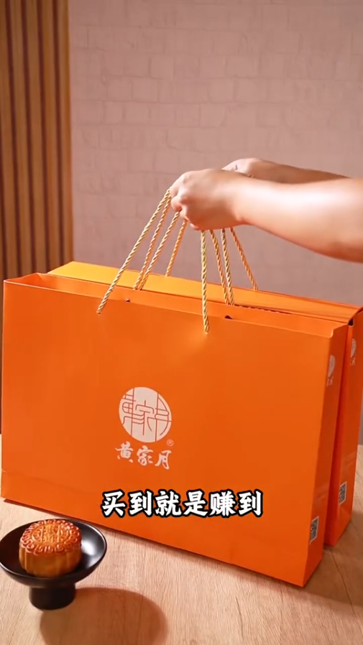 | 拿进展示
 | D |  | B |  | A

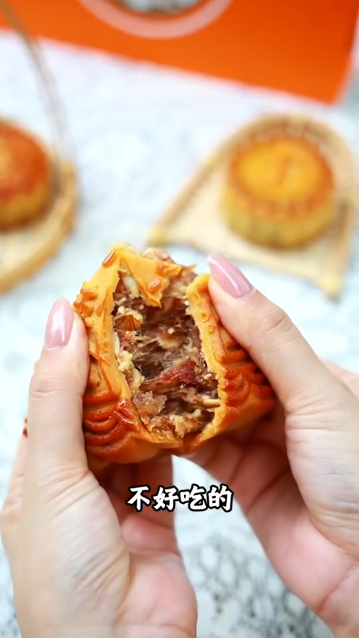 | 掰开半个 | 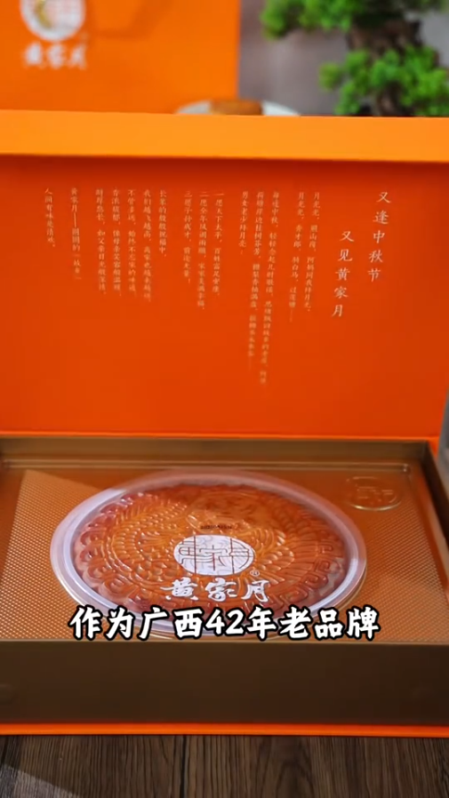 | 缓慢开盖 | 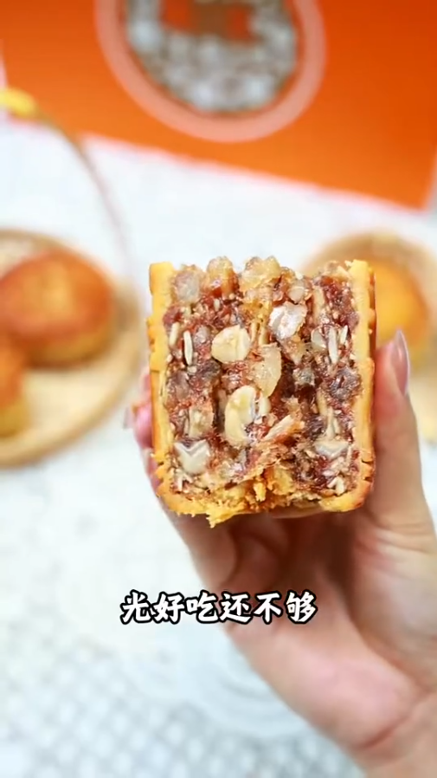 | 拿两个四分之一个叠起来
 | E |  | A |  | E

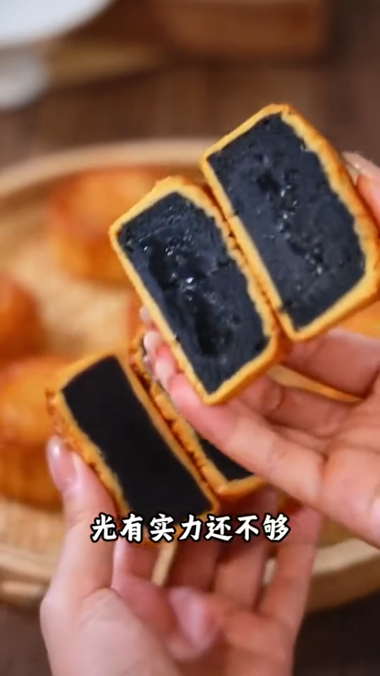 | 拿进展示 | 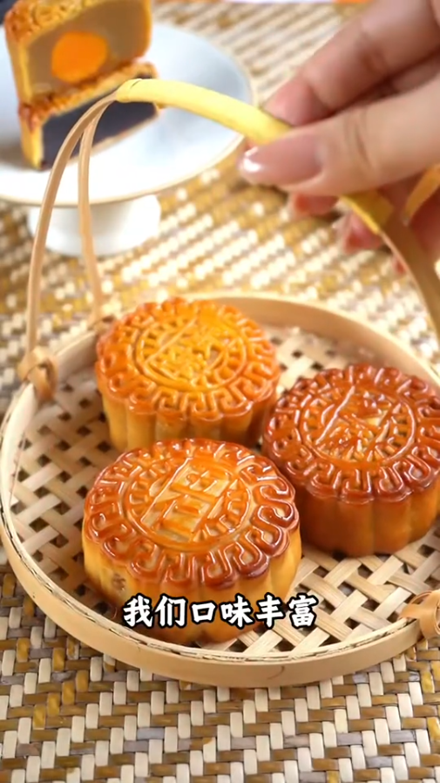 | 展示 | 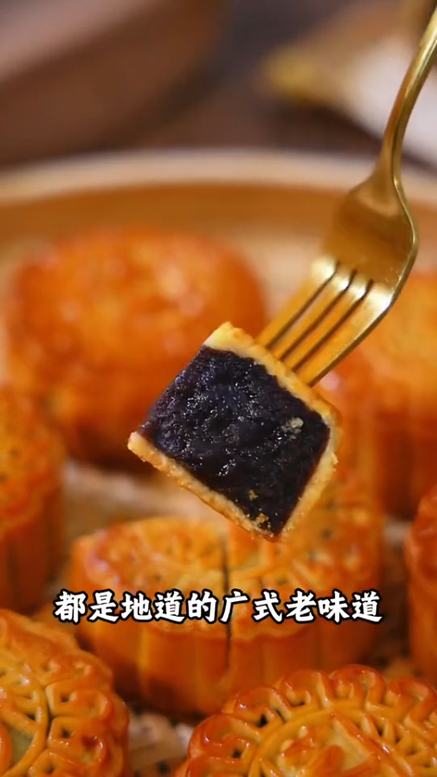 | 戳四分之一+蛋黄展示
 | D |  | B |  | E

